Эксперимент «Уксус и яйцо».
Цель эксперимента: Дать детям возможность, понять, что от воздействия вредных факторов (уксус) разрушается защитная оболочка (скорлупа яйца) .
Вопрос: Что произойдет со скорлупой яйца, под воздействием кислоты (уксуса)?
Материалы: Для опыта нам понадобится одно яйцо и стакан с уксусом.
Вначале дети трогают яйцо. Какая скорлупа у яйца – твердая, крепкая. Скорлупа состоит из кальция, как и эмаль наших зубов. А теперь положим яйцо в стакан и зальем уксусом. Уксус – это кислота, как и та, которая выделяется бактериями в ротовой полости.
Фото 1
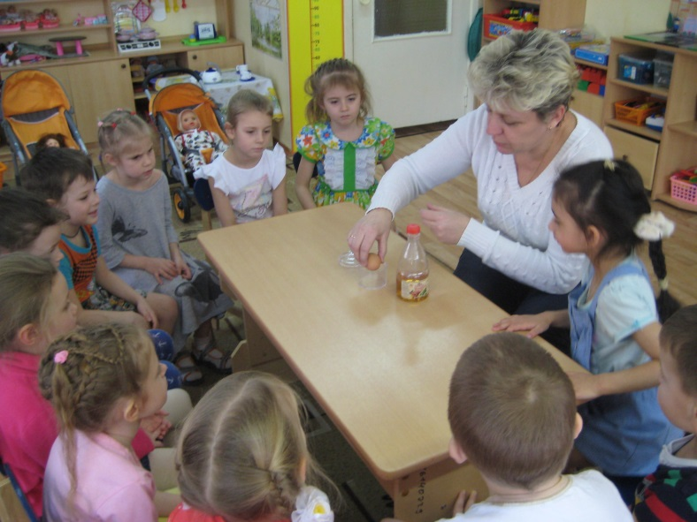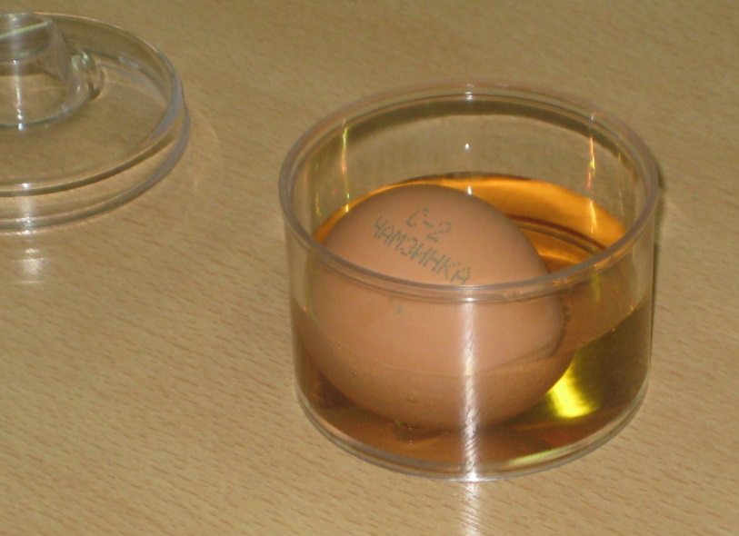
Практически сразу начинается реакция: яйцо покрывается пузырьками.
Фото 2
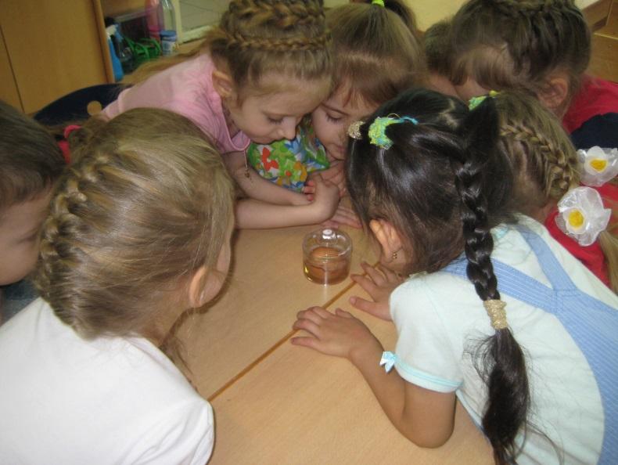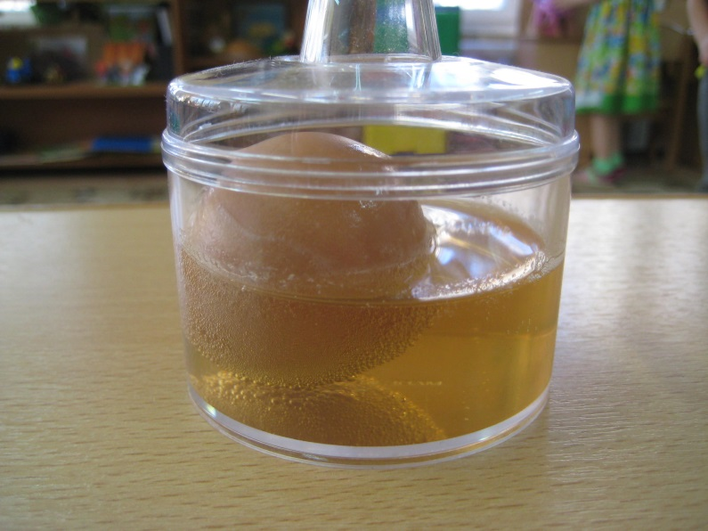

Через сутки реакция усиливается.
Фото 3
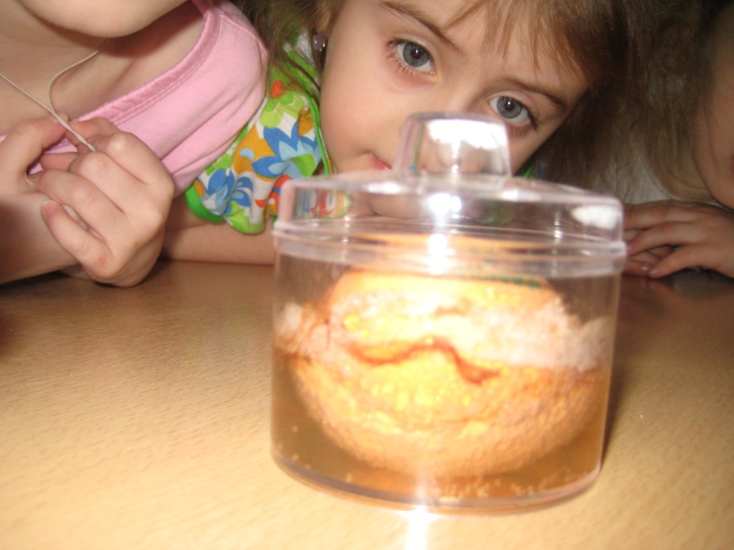
На вторые сутки вынимаем яйцо из уксуса, скорлупа стала мягкой и гибкой.
Фото 4
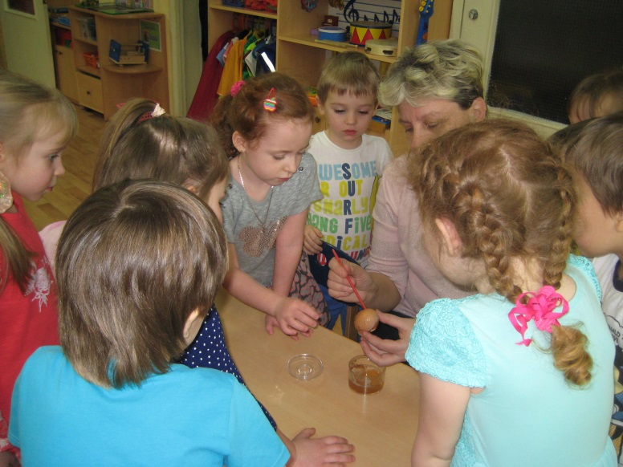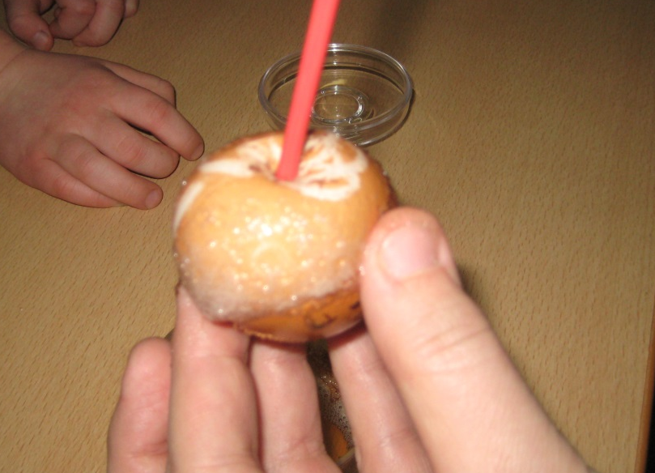
Объясняю детям, что уксус растворяет минералы, содержащиеся в яичной скорлупе (а именно они придают скорлупе прочность). Примерно так же действует на эмаль наших зубов кислота, выделяемая бактериями в ротовой полости. Так что для маленьких упрямцев, не желающих чистить зубки, этот опыт будет очень показательным.
Вывод: если скорлупа яйца разрушается под воздействием вредных факторов, то и эмаль наших зубов, если их не чистить, тоже разрушается. Зубы надо чистить два раза в день утром и вечером.

